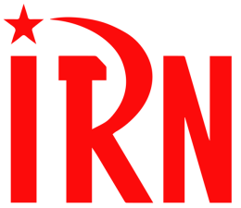
International Red Newsletter

希腊共产党评科索沃事态发展 1
柬埔寨农民活动家鼓动阶级斗争被捕 4
伊朗人民党：迫切需要进行全面斗争 7
拉丁美洲政变和“法律战”的教训 11
乌克兰战争加速全球环境灾难进程 16
近期剪报 26

2023年第15期
2023年7月23日
重要声明
本刊指定发布渠道为邮件推送和网站IRN.red，目前未参与任何社交平台账号的运营与活动。
允许在互联网上转载、复制、传播本刊内容，无需授权。转载时建议注明出处：IRN.red

订阅方式
以下三种方式，选择一种即可：
1.扫描二维码填写您的邮箱
（如无法提交，请在空白处点击再试）
2.进入以下链接填写您的邮箱
https://cloud.seatable.cn/dtable/forms/ff203a21-e739-4321-bb63-3d9665873695/
3.用您的邮箱发送“订阅”至irn3000@outlook.com

希腊共产党评科索沃事态发展
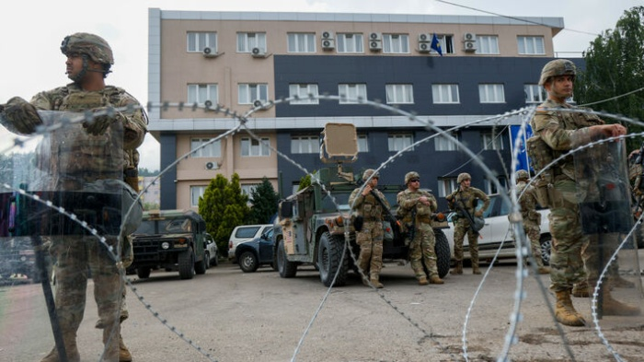
来源：希腊共产党网站
日期：2023年6月6日
链接：https://inter.kke.gr/en/articles/Statement-of-the-Press-Office-of-the-CC-of-the-KKE-on-the-developments-in-Kosovo/
希腊共产党中央委员会新闻办公室
关于科索沃事态发展的声明
北约在科索沃存在的加强是不可接受的
——希腊军队必须立即撤出
现今在世界许多地区，帝国主义之间的利益冲突越发尖锐。巴尔干地区就是一例：20世纪90年代欧洲-大西洋集团的干涉、北约的轰炸以及南斯拉夫的解体所导致的局面，直至今日仍是一个烂疮。
在近30年后的今天，我们看到塞尔维亚与科索沃之间的关系愈发紧张；对各民族人民而言，到处都充满了危险的变化。这场冲突是巴尔干地区总体边界变化问题以及科索沃保护国（protectorate）创建问题的延续。
当前发生在乌克兰的帝国主义战争，以及所谓推动巴尔干西部地区“欧洲-大西洋一体化”的行为都反映了资产阶级之间的竞争，反映了美国、北约、欧盟同俄罗斯和□国之间的对抗，其目的是扩展各自阵营在巴尔干地区的利益。这些因素都促使局势愈发紧张。
违反己方义务的科索沃当局，以及面对欧洲-大西洋帝国主义者始终走妥协道路的塞尔维亚当局，都对愈发严重的局势负有责任。
实际情况又一次证明：美国、北约、欧盟要对局势承担极大的责任，他们到处做出的安全保证根本不可信。以这次事件为借口，北约军力在科索沃进一步加强，是不可接受的，完全不能帮助解决问题。对于动用镇压机器和暴力手段对付示威者的行为，希腊共产党表示最强烈的谴责。
新民主党（ND）政府和泛希腊社会主义运动（PASOK）、激进左翼联盟（SYRIZA）一道，采取了参与帝国主义计划的政策。这一政策对我国人民造成了极大的风险。我们必须为争取希腊脱离帝国主义计划、希腊军队退出北约驻科索沃部队和其他一切帝国主义军事任务而加强斗争。
巴尔干各民族人民的出路不在于民族主义，不在于肢解国家和建立外国保护国（就像在科索沃和波斯尼亚那样），而在于对边界和少数民族权利的尊重，在于反对资产阶级和一切帝国主义大国的共同的阶级斗争，这一斗争为的是消灭让各民族人民流血的、根植于资本利润的病灶。

希腊共产党中央委员会新闻办公室
2023年6月6日 雅典

柬埔寨农民活动家鼓动阶级斗争被捕
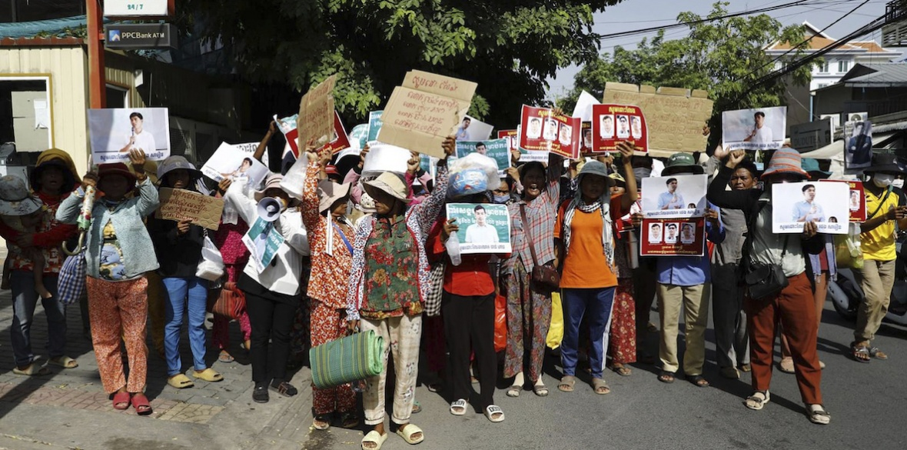
来源：英国“晨星报”网站
日期：2023年5月24日
题图：2023年5月22日，三位被捕的土地权利活动家的支持者在柬埔寨首都金边抗议，要求释放他们。
链接：https://morningstaronline.co.uk/article/w/cambodian-land-activists-arrested-allegedly-inciting-farmers-hate-rich
5月23日星期二，柬埔寨当局逮捕了三位土地权利活动家，罪名是密谋反对政府、计划发动农民革命。这是一条令人不寒而栗的“恐吓信号”。
一名官员星期二表示，这几名活动家被指控给农民们教授穷人、富人之间的阶级划分。
当地人权组织柬埔寨促进及保护人权联盟（LICADHO）的安三阿（Am Sam Ath）表示，星期一柬埔寨东北部的一个法院起诉了柬埔寨农民社区联盟（Coalition of Cambodian Farmer Community）主席腾·萨沃恩（Theng Savoeun）及其同事尼尔·菲普（Nhel Pheap）、谭哈（Than Hach），罪名是密谋反对政府和煽动严重罪行。
他说，密谋反对政府可判处5至10年监禁，煽动严重罪行可判处6个月至2年监禁。
他表示，这些指控是在给民间社团传递“恐吓信号”。
三名被捕者未能对此作出评论。
发生在拉达那基里（Ratanakiri）省的这些逮捕行为，恰逢柬埔寨7月大选的前夕。
全国选举委员会不允许反对党烛光党（Candlelight Party）参加选举，该党是唯一一个能切实挑战执政党的团体。
内政部发言人乔·索菲克（Khieu Sopheak）将军说，这三人被捕是因为其行为违反法律，不符合其所属组织的主要目标。他说，该组织的主要目标本应是给农民传授更高效的农业技能。
他说，这个组织没有这么做，反而去谈论政治问题，比如贫富差距，以及如何鼓动农民去仇恨富人。
“人权观察”（Human Rights Watch）组织亚洲副主任菲尔·罗伯森（Phil Robertson）周三发表声明说：“政府针对杰出民间领袖捏造这些假罪名，这表明在柬埔寨7月大选前夕，政府是多么想让批评者闭嘴。”[1]

伊朗人民党：迫切需要进行全面斗争
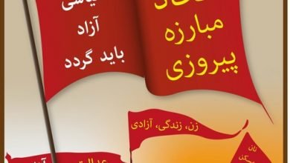
来源：伊朗人民党网站
日期：2023年4月10日
链接：https://www.tudehpartyiran.org/en/2023/04/30/tudeh-party-of-iran-the-urgency-of-an-all-out-struggle-against-the-political-and-economic-policies-of-the-theocratic-regime/
迫切需要进行反对神权政府的政治经济政策的全面斗争
伊朗人民党机关报《人民来信》（Nameh Mardom）
第1149期（2023年4月10日）社论摘要
最近，随着以“妇女、生命、自由”为口号的大规模人民抗争开始平息，我国已进入了争取进步变革的另一个阶段。目前，我国的人民和工人每天仍然在各个方面与当局进行持续的对抗。与此同时，伊朗伊斯兰共和国的领导人，以及政府宣传机器与国家主管的媒体的负责人，正在重新组织力量，并采取措施试图应对近期抗争的破坏性影响，恢复独裁统治丧失的部分阵地和社会地位。
面对国内危机，伊朗当局一方面诉诸哈梅内伊（最高宗教领袖）等人的反动愿景，比如“摘掉头巾触犯伊斯兰教法”；另一方面，又试图在缓和大多数伊朗人民所面临的可怕经济状况所带来的灾难性后果和威胁的同时，维护政权赖以生存的大型金融-商业资本的利益。这种做法是当局遏制人民抗争的计划的一部分。此外，在哈梅内伊的指示下，政府在最近几周转向了“新外交政策”，该政策旨在推动解除对伊朗的制裁。
4月4日星期二，哈梅内伊在“与政府高级官员的会面”中明确表示，他和整个伊斯兰共和国政权不承认妇女的个人自由和社会权利。在这位反动的“最高领袖”作出此等论断后，如塔利班一样歧视伊朗妇女的“法律”基础在“贞洁和头巾指令”的幌子下开始了运作。
哈梅内伊上周的讲话清楚地表明，对伊朗政权及其“领袖”来说，最重要、最令其担忧的问题是严重的经济危机及其对大多数人民生活的影响所构成的不断增长的威胁。如今，伊斯兰共和国政权治下各种关于“经济发展”的计划、指示和空洞的口号都失败了，因为这个政权丝毫不关心劳动人民的处境和生计，也无意为他们提供有尊严的生活。
哈梅内伊本人和他的“中央司令部”的成员们当然很清楚，在伊斯兰共和国政权统治下，广泛的经济危机、人民生活条件的严重恶化、政权自己造成的失控的通货膨胀、贫困的蔓延和巨大的阶级分化，加上根深蒂固的腐败，共同造成了伊朗如今可怕的社会不公。今天，公众舆论对神权统治者的宗教口号和骗局抱以公开的嘲笑和蔑视。因此，该政权需要找到一条确保自身生存的道路。上周，哈梅内伊恰当地将政权危险处境的原因归结为其“混乱的经济”，强调了应对这一威胁的重要性和紧迫性。他说：“经济是国家的头号问题，而最重要的问题是人民的生计问题。”
此前一天即4月3日，伊朗总统易卜拉欣·莱希（Ebrahim Raisi）在一次长达4小时的会议上发表了讲话，会议的主题是“与一群顶级制造商和企业家的斋月聚会”。在这次会议上，莱希没有提到任何关乎国家或民众的经济发展计划；恰恰相反，他在讲话中明确强调，越来越多的民族经济和国有经济的基本资产或资源实际上正在被移交给政权的亲密伙伴，以便进一步开发它们。莱希在所谓的“企业家”面前所描绘的愿景直接来源于撒切尔-里根时期所主张的纯粹的新自由主义观点。莱希宣称：“经济应当由私营的部门、制造商和企业家来支配——而政府只应起到指导、支持、监督和调控的作用……因此，从现在开始，我的政府不会在未与私营的部门、制造商和企业家协商的情况下做出任何关于经济活动的决定。”
实际上，这些话意味着私有化和拍卖国家资产，同时也表明当局正在转向破坏性经济计划的政策，即所谓的“华盛顿共识”（Washington Consensus）以及在经济上向“休克疗法”的转变，这将对该政权的其他所有内政外交政策产生决定性的连锁影响。
在此背景下，神权政府领导人的计划将是：在其外交政策中加入一定程度的灵活性，用以缓解其国际孤立，同时实施残酷的、破坏性的新自由主义经济计划，践踏工会权利以便镇压我国工人阶级和教师的任何抗议；维护上层资本家的利益，特别是那些与政权有关的资本家的利益；破坏妇女和反对者的基本权利，并试图恢复和进一步加强它自己失去的社会地位。
伊朗人民党认为，尽管大规模的街头抗议活动相对趋于平静，但追求正义的人民反独裁运动绝对没有结束。在目前的局势下，至关重要的是让政权的努力陷于失效，并为反对其新一轮的政治和经济计划而战斗……一步步迫使神权政府退却，最终彻底消灭它，并全面彻底地摧毁伊斯兰共和国的国家机器。
各左翼政党和组织，以及其他进步的民族主义力量和进步力量应当努力提高国内反独裁斗争的水平。要做到这一点，必须巩固对人权和民主权利的要求，为工人阶级和其他劳苦大众开辟一条通往社会公正的道路，同时捍卫和平和不可剥夺的国家主权。我们的斗争还在继续！

拉丁美洲政变和“法律战”的教训
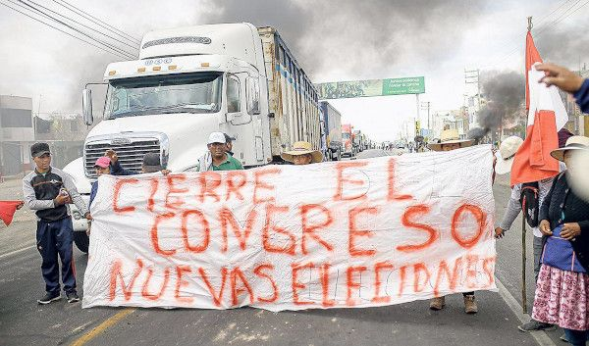
来源：美国工人世界党网站
日期：2022年12月12日
题图：2022年12月11日，秘鲁反政变示威者封锁道路，要求释放卡斯蒂略并重新举行选举。
链接：https://www.workers.org/2022/12/68166/
2022年12月7日秘鲁发生政变，12月6日阿根廷发生“法律战”，11月27日墨西哥爆发冲突。在过去几周里，拉丁美洲的反动精英、美国和世界帝国主义的新伙伴，在这三个国家对左翼民选政府发起了挑战。
这些事件很好地阐释了马克思和列宁很久之前就曾教导我们的内容：统治阶级是如何利用他们控制的国家机器——警察、法院、监狱、军队和商业媒体——来攻击大众政府并阻碍社会进步的。
秘鲁
秘鲁国会里的反动派在（卡斯蒂略执政的）18个月里发动了针对卡斯蒂略的第三次弹劾动议。佩德罗·卡斯蒂略（Pedro Castillo）总统是一位受人爱戴的工人阶级领袖，他出身于原住民农民家庭。在向秘鲁的腐败政客们发起挑战之前，他曾是一名教师，也做过工会的领袖。他面对的是秘鲁富人们公开的敌意和种族主义，富人们掌控着国家的银行、媒体、警察、法院和军队。
为了阻止对他的第三次弹劾，12月7日卡斯蒂略命令解散反动的国会，并呼吁召开临时代表大会来创立新宪法。这最后一搏的行动，随着秘鲁立宪法院的严厉谴责而宣告失败，卡斯蒂略的动作被诋毁为一次“政变企图”。国家警察逮捕了卡斯蒂略，时至今日，他仍身陷囹圄，他从监狱中向墨西哥发出了政治避难的请求。
世界级的公司媒体——比如《纽约时报》和英国本土的《经济学人》——颠倒黑白，倒打一耙指责卡斯蒂略发动政变。然而，他的敌人早在他赢得2021年选举之前就已在密谋反对他了。
委内瑞拉总统尼古拉斯·马杜罗（Nicolás Maduro）清楚地说道，极右翼想要传递这样的信息：“我们不会让你们来统治。”（12月10日venezuelanalysis.com）
阿根廷
阿根廷上次2019年10月的总统选举后，新自由主义的、亲帝国主义的时任总统毛里西奥·马克里（Mauricio Macri）总统卸任，中左翼的阿尔韦托·费尔南德斯（Alberto Fernández）接任总统，副总统由前总统克里斯蒂娜·费尔南德斯·基什内尔（Cristina Fernández de Kirchner）担任。
由于克里斯蒂娜·费尔南德斯曾担任总统，而且还是已故前总统内斯托尔·基什内尔（Néstor Kirchner）的妻子，因此大多数工人阶级选民都认为她代表着进步的、支持主权的政策，对她的认同甚至超过了对总统的认同。出于同样的原因，阿根廷的统治阶级政客将她看作是“法律战”的目标。
“法律战”的意思是，精英阶层利用他们控制的法官和法院，歪曲法律借以攻击像克里斯蒂娜·费尔南德斯这样的大众政治家，尽可能地把他们赶下台或送入监狱。12月6日，克里斯蒂娜被判有罪并被判处6年监禁。她将与此进行斗争。
“法律战”最大的冲击发生在巴西：2016年，迪尔玛·罗塞夫（Dilma Rousseff）总统被罢免；2018年大选期间，路易斯·伊纳西奥·卢拉·达席尔瓦（Luis Ignacio Lula da Silva）也只得在狱中度过，从而把大选胜利拱手送给了极右翼的雅伊尔·博索纳罗（Jair Bolsonaro）。此外，在厄瓜多尔，“法律战”也是镇压左翼的关键武器。
墨西哥
墨西哥右翼已经对安德烈斯·曼努埃尔·洛佩斯·奥夫拉多尔（Andrés Manuel López Obrador (AMLO)）总统提出了毫无根据的贪腐指控。因对右翼的反对动作早有预料，洛佩斯和他的国家复兴运动党（MORENO）呼吁其群众支持11月27日的示威。在墨西哥城，约有120万人参加了游行，并聚集在巨大的索卡洛广场（Zócalo square）上支持政府对进步改革的呼吁。虽然群众抗议无法保证洛佩斯计划的胜利，但这加强了他在应对那些政变密谋者或法律战密谋者时的力量。
在玻利维亚，2019年秋，1%的最富有者联合警察和军队，推翻了由埃沃·莫拉莱斯（Evo Morales）领导的左翼政府。在接下来的一年里，玻利维亚原住民群体的群众行动持续不断，直到莫拉莱斯的党在2020年重新举行的大选中赢得胜利。
选举和国家政权
在《国家与革命》这本小册子中，列宁引用了马克思的话说明了选举胜利在改变阶级统治时的局限性：“马克思说破坏官僚军事国家机器是‘任何一次真正的人民革命的先决条件’，这个非常深刻的见解是值得特别注意的。”[1]
选举可以彰显工人阶级和穷人的政治意识，显示群众的诉求，尽管这仍然受着金钱和反动意识形态影响的限制。警察、法院和军队可以不顾群众的反资本主义观点而将资本主义统治强加在他们身上，所以一位左翼政治家能够上台却无法真正掌握政权。
群众动员可以阻碍一小撮阴谋家和国家武装力量狼狈为奸而实施的非法行动。但是除非群众组织和武装起来，否则仍然无法提供有效的保护。虽然左翼候选人在墨西哥、智利、巴西和哥伦比亚的大选中获胜的消息令人欢欣鼓舞，但帝国主义和与之合作的当地精英们仍然极具威胁，在大多数国家仍然保持着控制。
古巴和委内瑞拉是正面的示例，在那里，国家机器掌握在左翼手中。尽管恶毒的制裁和封锁让人民遭受了极大的痛苦，然而左翼政府抵制住了帝国主义的阴谋颠覆政策。
这两个国家的政府都将国家机器控制在自己手中，使之不再服务于富人，并将这一点与大规模群众动员相结合，来战胜帝国主义的颠覆企图。革命者要将这段历史牢记于心，因为他们用实践证明了一个工人阶级政府如何才能保卫自己以及自己所代表的群众。

乌克兰战争加速全球环境灾难进程
《乌克兰战争与帝国主义世界体系的公开危机》连载
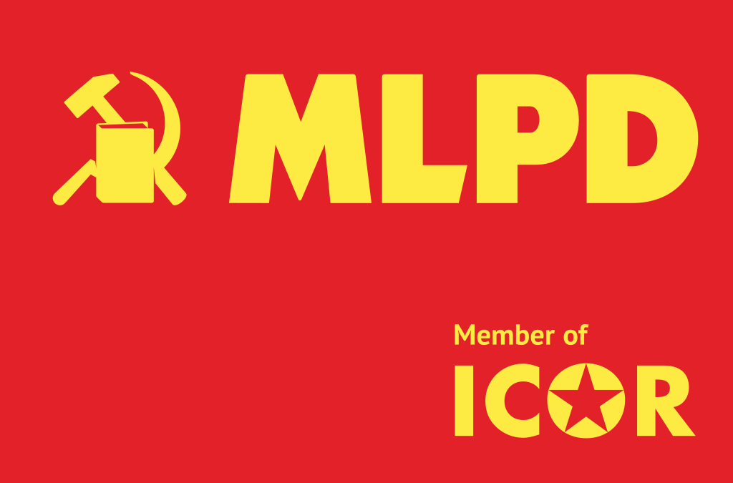
编者按：《乌克兰战争与帝国主义世界体系的公开危机》（The Ukraine War and the Open Crisis of the Imperialist World System）由德国马列主义党（MLPD）领导人斯史蒂芬·恩格尔、加比·费希特纳、莫妮卡·加特纳-恩格尔撰写。本文发表于2022年7月，全文共分八章。本刊正连载此文，本期刊登的是第五章“乌克兰战争加速全球环境灾难进程”。
来源：德国马列主义党网站
链接：https://www.mlpd.de/english/2022/the-ukraine-war-and-the-open-crisis-of-the-imperialist-world-system

早在乌克兰危机之前，全球环境灾难的进程就已在加速。所有帝国主义国家或多或少都颁布了笼统的环境保护措施，这主要是为了应对全球群众的特别是青年的环保运动。但在俄罗斯入侵乌克兰后不久后，他们宣布了环境政策领域的范式转变：从今以后，气候保护这一过去的最高目标将不得不服从于“安全利益”——换句话说，就是不得不服从于为第三次世界大战而做的准备。2022年3月31日，美国总统拜登宣布：
“我们必须把长期安全置于能源及气候脆弱性之上。”
由此，对人类与自然的统一性的蓄意破坏被赋予了新的性质。拜登蛊惑人心的口号得到了德国军事工业的支持。2020年底，德国安全与国防工业联合会（Federation of German Security and Defence Industries）常务董事汉斯·克里斯托夫·阿茨波丁博士（Dr. Hans Christoph Atzpodien）制定了新的“系统相关”（system-relevant）原则，即“安全是可持续发展和相应繁荣的‘母亲’”。奥拉夫·朔尔茨（Olaf Scholz）及其执政团队的任务，是让德国的环境运动也去拥抱新的外交和环境政策路线。面对 绿党青年团（Green Youth）越来越多的批评，联邦经济事务与气候保护部长、哲学博士罗伯特·哈贝克（Robert Habeck）[1]创造了一个新的术语来进行诡辩——“生态爱国主义”。
然而，哈贝克的“生态爱国主义”不过是社会沙文主义的一种新变体。只是这一次，工人和广大群众被要求放弃他们正当的社会、经济和政治要求，并毫不抵抗地接受环境危机的急速恶化。
美帝国主义在环境政策上的180度大转弯，也与其成为能源超级大国的目标有关。对于美国在2022年3月8日对俄罗斯石油、煤炭和天然气实施的进口禁令，《纽约时报》评论道：
“拜登总统已基本不再推动他雄心勃勃的气候变化应对计划，而是把重点放在尽可能多地开采石油和天然气上。”
拜登还希望增加欧洲对美国的依赖，重新夺回在全球经济中失去的阵地，并挽回美国民众对他的政府日益减退的信任。仅在美国，能源部就计划到2030年将水力压裂天然气增产15%。而天然气出口国论坛（Gas Exporting Countries Forum）甚至希望将全球产量提高66%。
在德国，绿党尤其被证明是一个顺从的盟友。来自该党的联邦经济部长哈贝克大大加快了位于布伦斯比特尔、施塔德和威廉港（Brunsbüttel, Stade, and Wilhelmshaven）的液化天然气终端的建设，以便能够从美国进口水力压裂天然气，而这是他的政党过去一直激烈反对的。为了给这个项目披上生态保护的外衣，这些终端据说以后还可以用于进口氢气。
天然气和水力压裂天然气对坏境的破坏，不但在于燃烧过程中产生的二氧化碳和泵入地下的化学物质，而且在于钻井和管道泄漏过程中大量释放的温室气体甲烷。甲烷的全球变暖潜能（global warming potential）是二氧化碳的20多倍，甲烷对全球变暖的作用在2019年已达16.4%。
在“再也不资助普京的侵犯人权行为”的虚伪旗帜下，德国政府不仅调整了天然气供应，而且调整了石油供应；它与卡塔尔政府签订了供应合同。财政部长克里斯蒂安·林德纳（Christian Lindner）宣称“我们希望贸易伙伴同时也是价值观伙伴”，这简直是一种讽刺。
多么合适的伙伴人选——卡塔尔的极端反动的酋长们及其封建法西斯政权！对于卡塔尔对人权的系统性侵犯、对法西斯主义“伊斯兰国”恐怖组织的公然支持，以及在意识形态和政治上与阿富汗的法西斯主义塔利班政权的亲近，林德纳和哈贝克视若无睹。只要卡塔尔在对目前主要的帝国主义对手——俄罗斯的全球经济战争中站在了“正确”的一方，那么它就可以成为德国资产阶级民主派的“价值观伙伴”。
相比之下，罗伯特·哈贝克和欧盟宣扬的可再生能源的扩大，仍然是高度分散的，或是严格面向垄断组织的。例如，《欧盟可持续活动分类法》（EU Taxonomy for Sustainable Activities）第8条规定，如果公司的风力涡轮机项目拥有500名以上的员工，并面向资本市场，那么它才能被标记为“绿色”项目。
早在2022年初，哈贝克部长就主张将天然气分类为特别值得支持的“桥梁技术”，将其作为通往可再生能源的桥梁。欧盟委员会（EU Commission）迅速批准了这一提案，并将核能的推广纳入其中。这场生态政治灾难所服务于的利益体现在了德国工业联合会（Federation of German Industries (BDI)）的要求上，即“毫无意识形态保留地”考虑延期关停仍在运行的三座核电站和刚被关停的三座核电站。
说白了，“毫无意识形态保留”就意味着无条件地支持帝国主义维持和扩大核能的计划，故意地严重危害人民的健康。
核电站造成了不可预料的危险。所有核电站都依赖安全的电力供应来冷却燃料元件。如果这一过程被战争或自然灾害打断，那么就会出现不可控制的熔毁风险。切尔诺贝利（Chernobyl）和福岛（Fukushima）的例子就是最好的证明。
核电站的推广与核能的军事用途密切相关。法国总统埃马纽埃尔·马克龙（Emmanuel Macron）坦率地表示：
“没有民用核能，就没有军用核能；没有军用核能，就没有民用核能。”
毫无疑问，寻求核能的复兴是为了用核武器武装欧洲，当然也包括加强德国作为北约成员的“核共享”。欧洲购买适合作为核武器载体的美国F-35战机就反映出了这一点。
日益增长的核战争危险
2021年，9个帝国主义核大国总共拥有约13080枚核武器。从纯粹的数学角度来看，它们的破坏力足以让现在地球的生物圈毁灭好几次。
如今，北约和俄罗斯的帝国主义军事战略家们又在发展有限核战争的罪恶概念，就像在20世纪80年代那样。
俄罗斯总统普京公然威胁要使用核武器，而美国总统拜登也一再重申美国拥有首先使用核武器的权利。携带核武器的高超音速导弹“暗鹰”（Dark Eagle）能够从德国发射，并在21分30秒的时间内抵达并摧毁莫斯科。自2022年3月以来，美国士兵一直使用该系统进行训练。一直以来，在环境与和平运动中，拒绝核战争都是一种理所当然的共识。但最近，众多环保组织之一“绿色和平”（Green Peace）在2022年3月31日的一篇文章中给“有限核战争的可能性”贴上了一个轻描淡写的生态标签：
“如果部署战术核武器……那么热浪、冲击波和辐射可能被限制在几公里之内。”
事实上，每一枚核武器——即便是战术核武器——都会在数百平方公里内产生巨大的破坏和大量的伤亡。对那些荒谬的核战争戏言，核专家妮娜·坦嫩瓦尔德（Nina Tannenwald）直率地评价道：
“即使是‘小当量’核武器（300吨TNT）也会产生远超常规炸药的破坏力……。放射性尘埃将会污染空气、土壤、水和食品供应……”
被淡化为“迷你核武器”的核武器并没有降低核打击的危险性，反而使其成为一种更现实的选择——其后果是不可控制的升级。
现在有一种普遍但极其危险的错觉——认为帝国主义者的理智不会允许发生核战争。我们呼吁所有的环保主义者与和平斗士将他们拯救环境的斗争与反对帝国主义战争的斗争结合起来，并在全世界范围内贯彻禁止并销毁所有原子武器、生物武器、化学武器（ABC weapons）的要求。
争夺能源和资源基地的危险竞争
全球环保运动已经能够从垄断组织和政府那里争取到一些关于扩大可再生能源的承诺和让步。今日，在风能、太阳能等可替代能源以及能源存储设施的基础上，能够以工业化的方式低成本生产地生产出丰富的能源。这种丰富的能源，是人与自然相统一的社会主义的全面物质准备。然而，在垄断组织的统治下，这种科学和技术进步的潜力并未实现；相反，它变异成了一个以争夺世界市场领导地位为导向的、产生最大利润的“业务”。
目前，98%的太阳能电池是在新帝国主义的亚洲国家生产的，其中77.7%由□国的垄断组织生产，而美国和欧盟的垄断组织的份额已大幅缩水。欧盟垄断组织维斯塔斯（Vestas）、西门子歌美飒（Siemens-Gamesa）、恩德（Nordex）和爱纳康（Enercon）生产的风力涡轮机占世界市场的29.7%，但落后于□国的54.6%。在这方面，美国也远远落后，只占11.7%。随着乌克兰危机的发生，帝国主义之间争夺能源和资源基地的竞争达到了顶点。
帝国主义环境保护主义的公开危机
帝国主义环境保护主义的原有版本陷入了公开的危机。他们的信条是“生态和资本主义经济的兼容性”。然而，2015年《巴黎气候协定》中关于全球变暖不超过1.5摄氏度的豪言壮语，显然已经失败了。
即使是联合国政府间气候变化专门委员会（UN’s Intergovernmental Panel on Climate Change）这个在其他场合更有可能淡化问题的机构，2021年以来也一直警告说，地球上高温时代的致命热浪将对人类构成威胁。2022年2月，该委员会预测，不受控制的“连锁反应”将严重危及36亿人。国际能源和原材料垄断组织对此熟视无睹，它们不会放弃进一步勘探和扩大开采化石能源的梦想。2017年，仅100家超级垄断企业就造成了全球71%的工业温室气体排放。从2008年到2020年，全球煤炭产量增长了16.6%，石油产量增长了4.1%，天然气产量增长了27%。
有意为之的粮食与饥荒危机
俄罗斯和乌克兰一共生产全球64%的葵花籽油、23%的小麦和18%的玉米，因此在世界粮食出口中占有重要份额。俄罗斯对乌克兰的侵略战争破坏和掠夺了这些全球重要粮食的生产和分配。根据联合国粮食及农业组织（UN Food and Agriculture Organization (FAO)）的数据，仅到2022年4月底，就有近2500万吨粮食滞留在乌克兰，被俄罗斯军队和布有水雷的港口封锁。此外，帝国主义的制裁政策严重限制了这些生存必需的食品向亚洲和非洲许多国家的出口。
因此，肆虐的粮食危机正在迅速升级为国际性的饥饿危机，造成着深远的经济、政治和社会后果。全世界已有8.11亿人挨饿，20亿人营养不良。2022年2月以来，世界各地的食品价格出现了爆炸式上涨。为了利用主粮的短缺来给自己牟利，欧盟的农业垄断组织正在推动扩大粮食生产，并哄抬粮食价格。
为了这一目的，有关农业领域环境保护的“苛刻”要求将被废止。现任德国联邦政府在联盟协议中提出的保护生物多样性的种种目标都已被束之高阁，例如：到2030年实现25%的农业用地的生态化耕作；从2023年起将4%的农田休耕；将农药使用量减半等。鉴于当前地球物种急剧灭绝的状况——全世界100多万种生物正面临灭绝的威胁，这些举措将是毁灭性的。
自然资源的过度开发
2021年，全球军备开支已超过2万亿美元。全球军备的增加，再加上战争，都是环境危机的决定性因素。不仅数以万计的人命和数百万人的生活环境被摧毁，而且地球生物圈也被加速破坏，原材料被浪费，全球变暖也进一步加剧。
仅美国军队的二氧化碳排放量就超过了瑞典这样的工业化国家。此外，由于军事基地和军事运输，资源被浪费，土地和水源被污染而不再可用。
随着战争的发展，一场区域性的环境灾难正在乌克兰蔓延。顿巴斯是地球上污染最严重的地区之一，那里有900家大型工业工厂，其中包括248座矿场、177座危险化工厂、113座使用放射性物质的工厂。到2021年，地下水已经被普遍污染，这主要是因为矿场被淹，致使约340万人无法获得干净的水。而像在马里乌波尔那样对钢铁厂的轰炸，释放了大量的超级毒素和重金属。因此，整个地区可能变得在很长一段时间内不适宜居住。
在世界生态危机中，帝国主义世界体系的整体衰败和过时都暴露了出来。人民群众认识到并自觉地应对这一进程，以便在工人阶级的领导下、在真正的社会主义观点的指导下开展改变社会的环境保护斗争，是至关重要的。

近期剪报
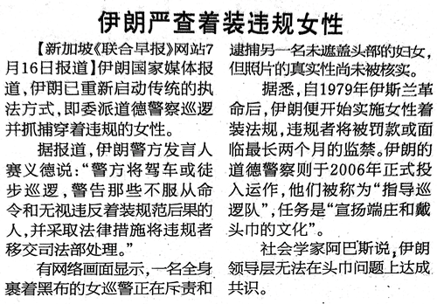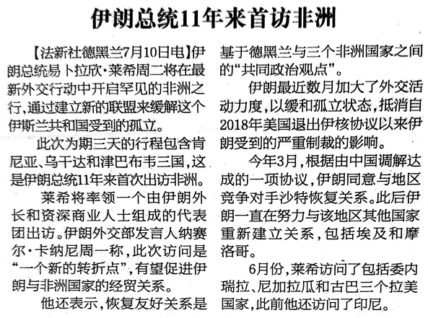
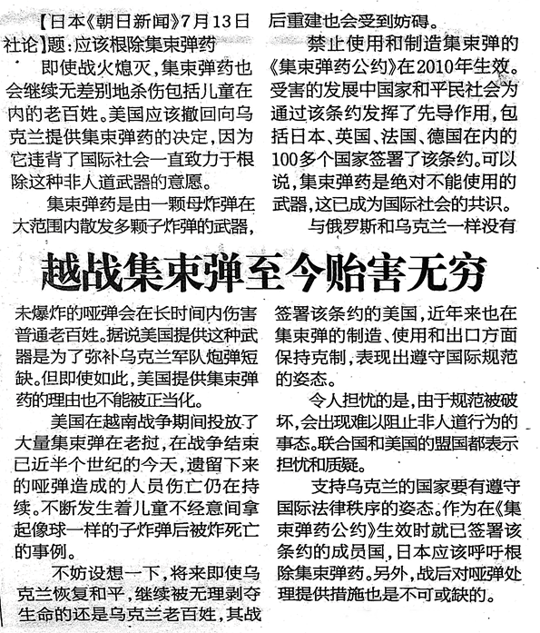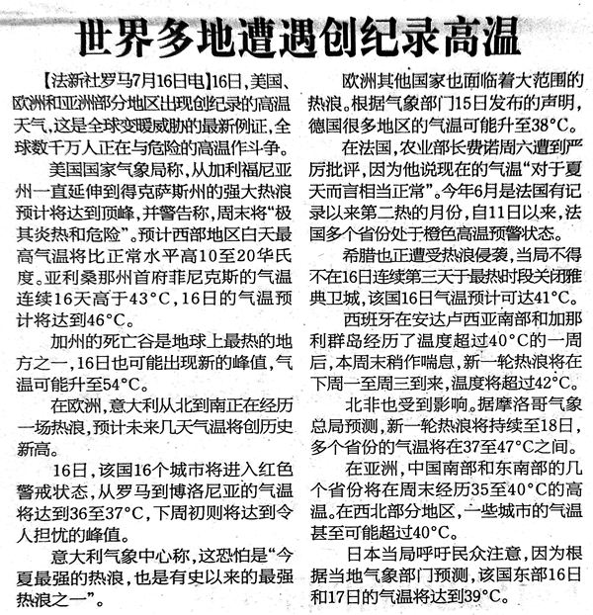
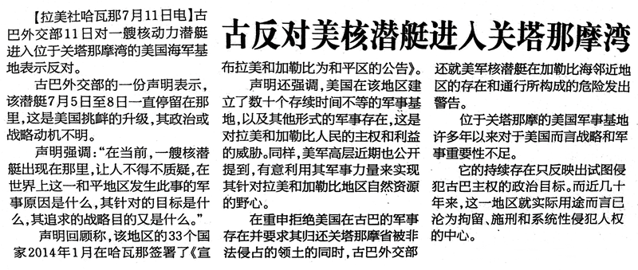
来源：《参考消息》
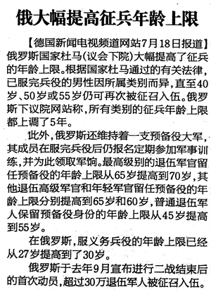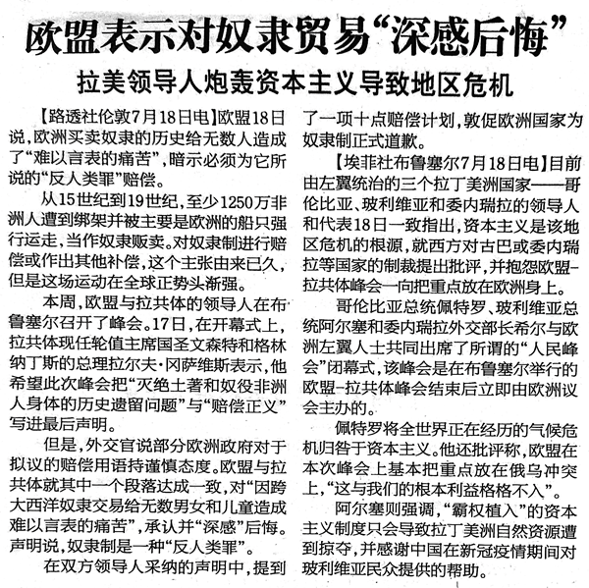
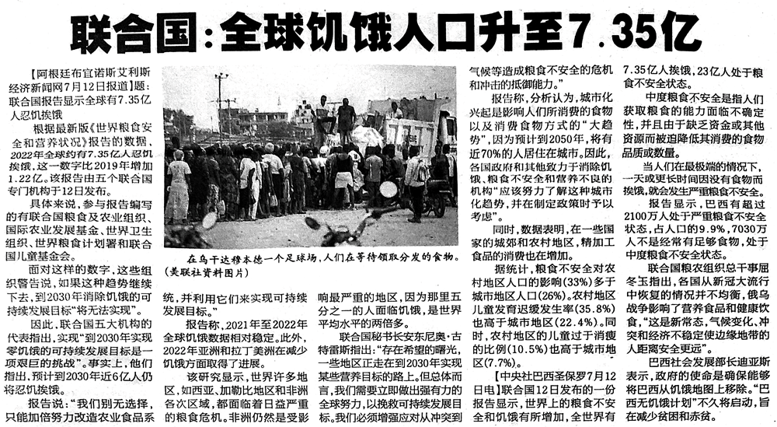
来源：《参考消息》
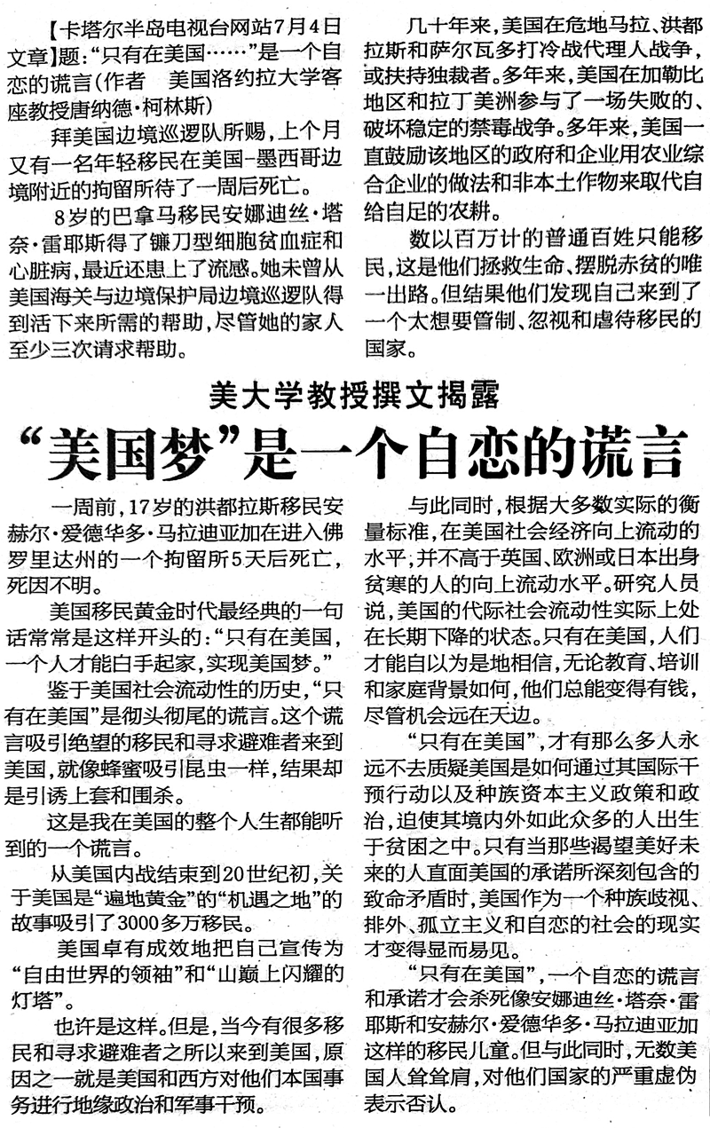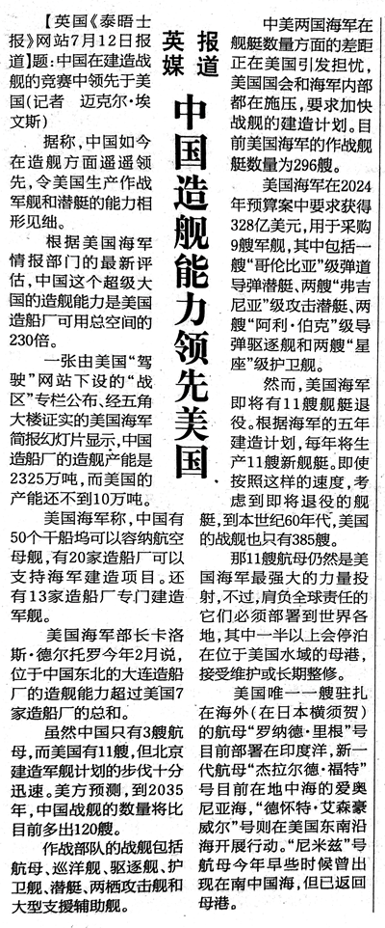
来源：《参考消息》
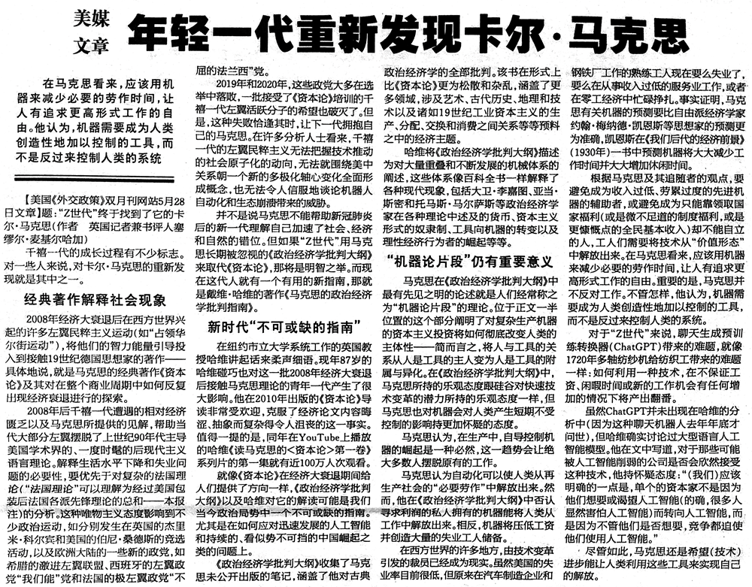
来源：《参考消息》

[1] 三人被捕后，数百人举行抗议；政府指责三人策划“波尔布特式的农民革命”。后来在羁押期间，三人给柬埔寨首相洪森写了道歉信，录制了道歉视频，承认自己受境外势力支持企图制造混乱，请求政府宽大处理，并承诺不再反对政府。5月30日，法院同意保释三人，置于司法监视下，同时也允许其所属组织继续活动。 参考： https://www.cambodianess.com/article/ccfc-leaders-released-on-bail ——译注
[1] 列宁，《国家与革命》（1917年） https://www.marxists.org/chinese/lenin/191708-09/04.htm ——译注
[1] 罗伯特·哈贝克是来自联盟90/绿党（Alliance 90/The Greens）的政客。——译注

